САНКТ-ПЕТЕРБУРГСКИЙ НАЦИОНАЛЬНЫЙ
ИССЛЕДОВАТЕЛЬСКИЙ УНИВЕРСИТЕТ ИТМО

Дисциплина: Фронт-энд разработка

Отчет

Домашняя работа 5

Выполнила:

Дьячкова Елизавета

Группа J3212

Проверил:

Добряков Д. И.

Санкт-Петербург
2026 г.

Задача
Целью данной домашней работы является изучение основ работы с пакетным менеджером npm (Node Package Manager), включая управление зависимостями проекта и выполнение пользовательских скриптов, а также освоение процесса инициализации и разработки клиентского веб-приложения на базе прогрессивного фреймворка Vue.js версии 3.
В рамках работы необходимо было выполнить следующие практические шаги:
- Создать проект Vue с использованием современного сборщика Vite.
- Настроить маршрутизацию с помощью библиотеки vue-router.
- Внедрить менеджер состояний Pinia для централизованного хранения данных.
- Реализовать взаимодействие с тестовым REST API посредством HTTP-клиента axios.
- Настроить и запустить локальный мок-сервер json-server для эмуляции бэкенд-логики.
- Оформить пользовательский интерфейс с использованием CSS-фреймворка Bootstrap.
В качестве конечного продукта требовалось разработать одностраничное приложение (SPA) для работы с заметками, обладающее функционалом отображения списка существующих записей и добавления новых.

Ход работы
Работа над проектом «Vue Notes» велась поэтапно и включала в себя как настройку окружения, так и непосредственное написание кода приложения.
1. Инициализация проекта и управление зависимостями
В корневом каталоге разработки с помощью команды npm create vue@latest был инициализирован новый проект vue-notes. В качестве инструмента сборки и локального сервера разработки выбран Vite. В ходе работы были освоены основные команды npm:
npm install - установка всех перечисленных в package.json зависимостей;
npm run start - запуск сервера разработки на порту 8080 с «горячей» перезагрузкой модулей;
npm run build - создание оптимизированной производственной сборки приложения.
В файл package.json были добавлены необходимые библиотеки. В блок dependencies (runtime-зависимости) включены: vue, vue-router, pinia, pinia-persists, axios, bootstrap. В блок devDependencies (инструменты разработки) добавлен json-server для мокирования API.
2. Конфигурация среды разработки и проксирование запросов
Для упрощения импортов компонентов в файле vite.config.js был настроен алиас @, указывающий на директорию ./src. Важным шагом стала настройка прокси-сервера. Поскольку тестовое API json-server запускалось на порту 3000 (http://127.0.0.1:3000), а клиентская часть на порту 8080, для избежания блокировок CORS (Cross-Origin Resource Sharing) был прописан прокси для пути /notes. Это позволило отправлять запросы к API с того же источника, что и основное приложение.
3. Эмуляция серверной части
Для хранения данных в файле db.json была создана коллекция notes, содержащая объекты с полями id, name (заголовок) и text (содержание заметки). В секцию scripts файла package.json была добавлена команда "api": "json-server --watch db.json --port 3000 --host 127.0.0.1", что позволило запускать REST API одной командой npm run api.
4. Организация взаимодействия с API
В директории src/api/ были созданы модули для работы с HTTP-запросами:
В instance.js создан экземпляр axios с базовым URL, учитывающим проксирование в режиме разработки и явный адрес API в production-режиме.
В notes.js реализован класс NotesApi, инкапсулирующий методы getAll() для получения списка заметок и createNote(data) для отправки POST-запроса на создание новой записи.
5. Управление состоянием (Pinia)
Для централизованного хранения массива заметок было создано хранилище useNotesStore в src/stores/notes.js. Состояние (state) содержит массив notes. В действиях (actions) реализованы асинхронные функции loadNotes (загрузка данных с сервера при инициализации) и createNote (отправка новой заметки на сервер с последующей актуализацией локального массива). Для сохранения состояния между перезагрузками страницы в src/stores/index.js подключен плагин persist из пакета pinia-persists.
6. Маршрутизация и компоновка приложения
В файле src/router/index.js настроен createRouter с режимом createWebHistory. Определен единственный маршрут /, сопоставленный компоненту-странице NotesPage. В src/main.js последовательно подключены стили Bootstrap, экземпляр маршрутизатора и хранилища Pinia, после чего приложение монтируется в элемент #app.
7. Разработка пользовательского интерфейса
Визуальная часть приложения базируется на классах Bootstrap, что обеспечило адаптивный и аккуратный дизайн без написания сложных CSS-правил:
BaseLayout.vue: Компонент-обертка, задающий единую структуру страницы с контейнером и отступами.
NotesPage.vue: Основная страница, содержащая форму с полями ввода (заголовок и текст) и кнопкой «Отправить». Ниже формы расположен список карточек, отображаемый директивой v-for.
NoteCard.vue: Презентационный компонент, отвечающий за отображение отдельной заметки в стиле карточки Bootstrap (card).
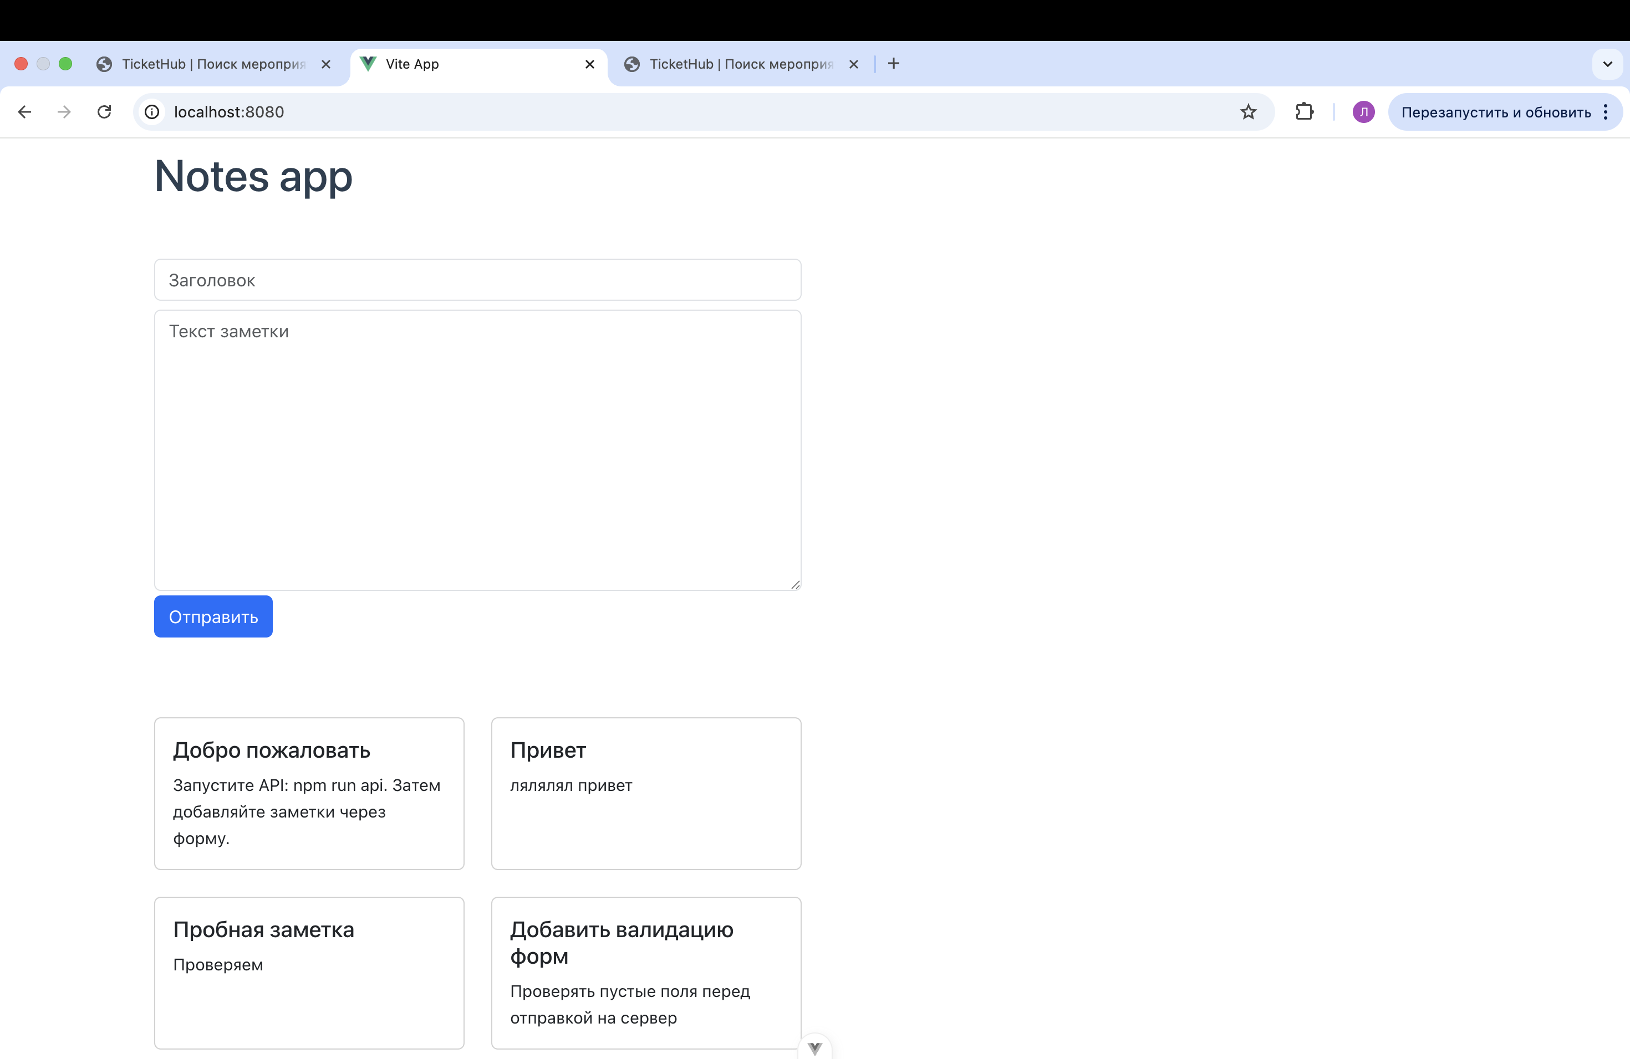Рисунок 1 — Интерфейс приложения «Заметки»: форма добавления и список заметок
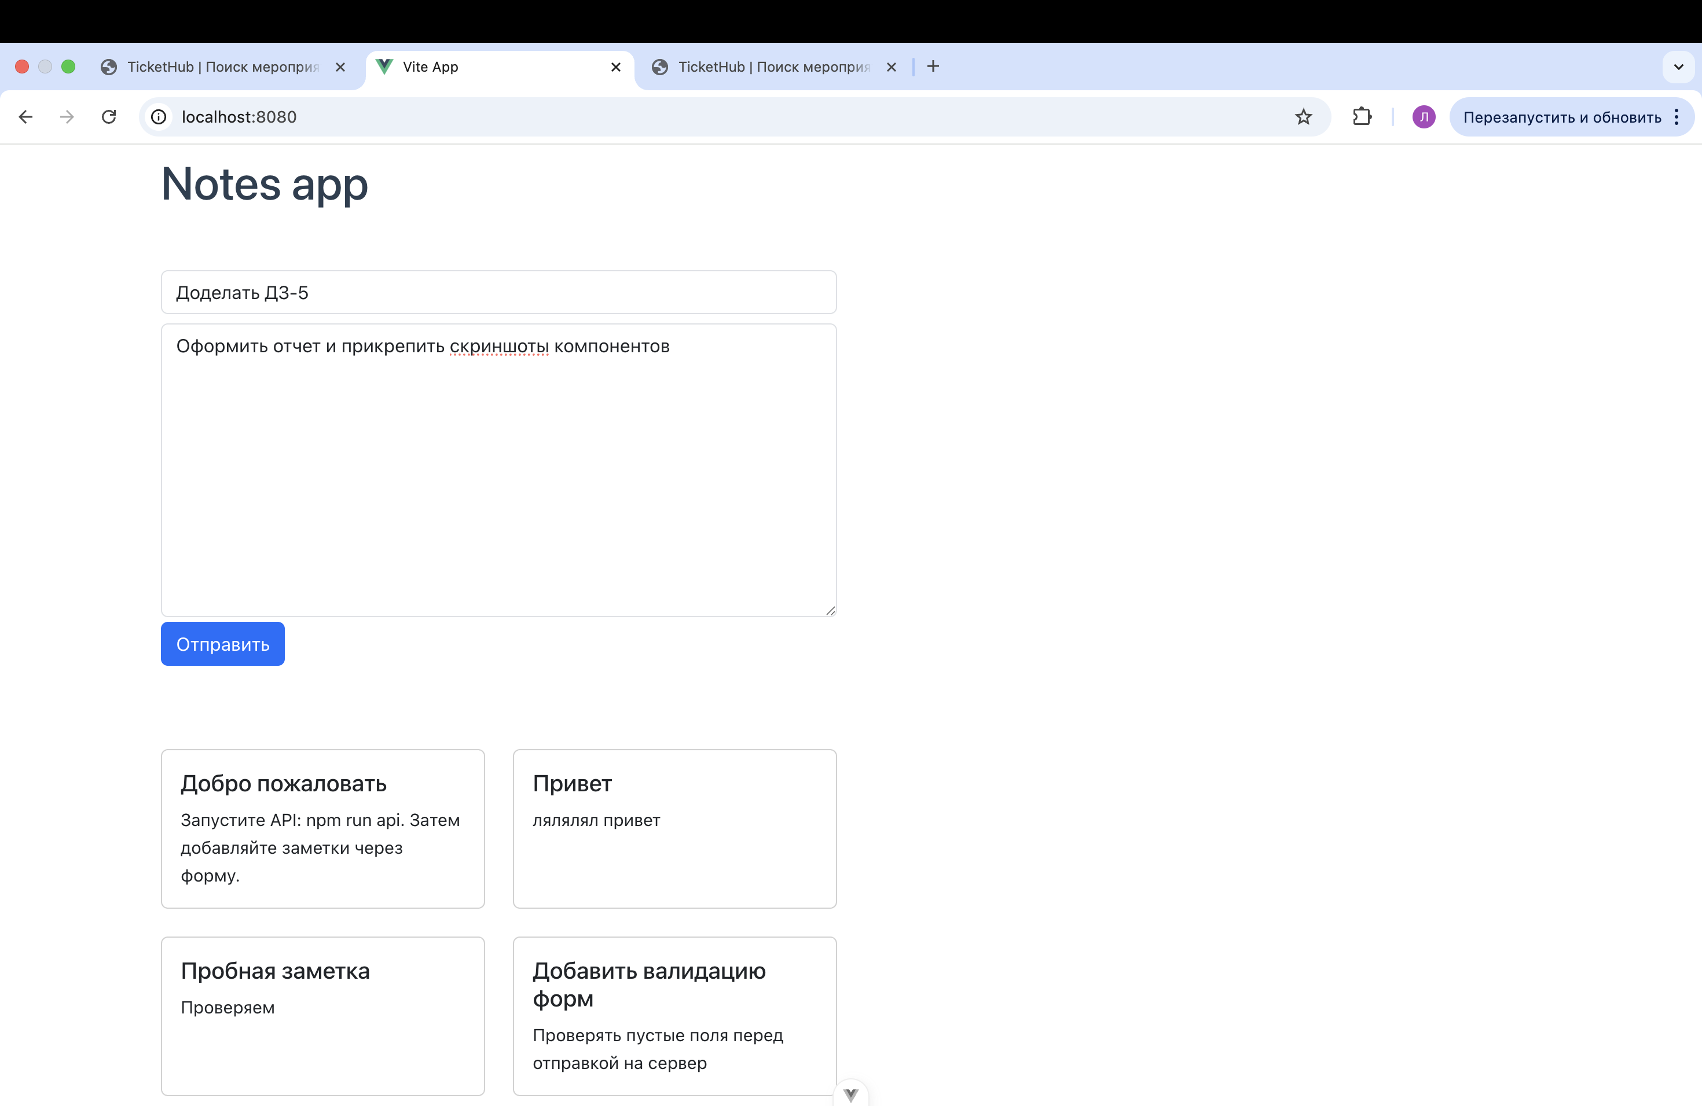
Что происходит после нажатия “Отправить”
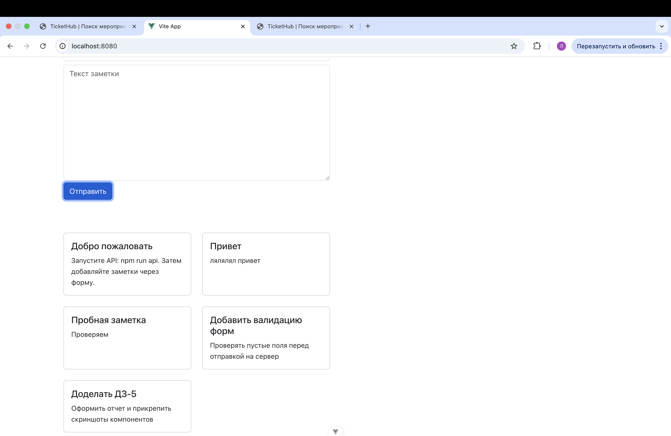
Рисунок 2/3 - Демонстрация добавления новой заметки: заполнение формы и результат
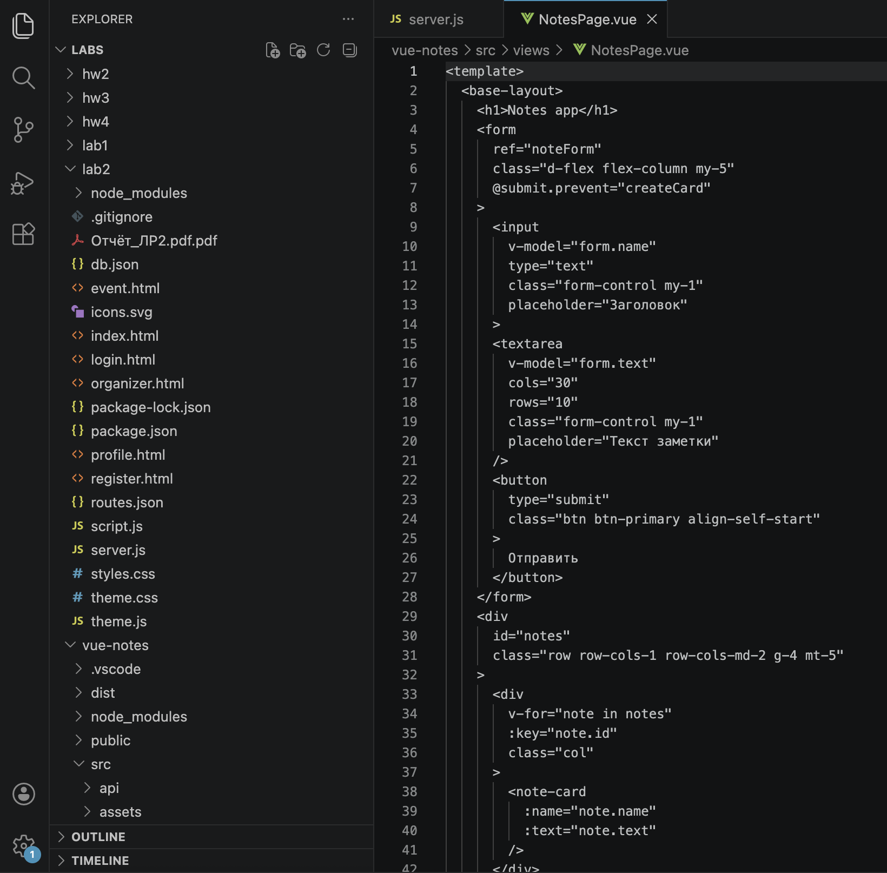

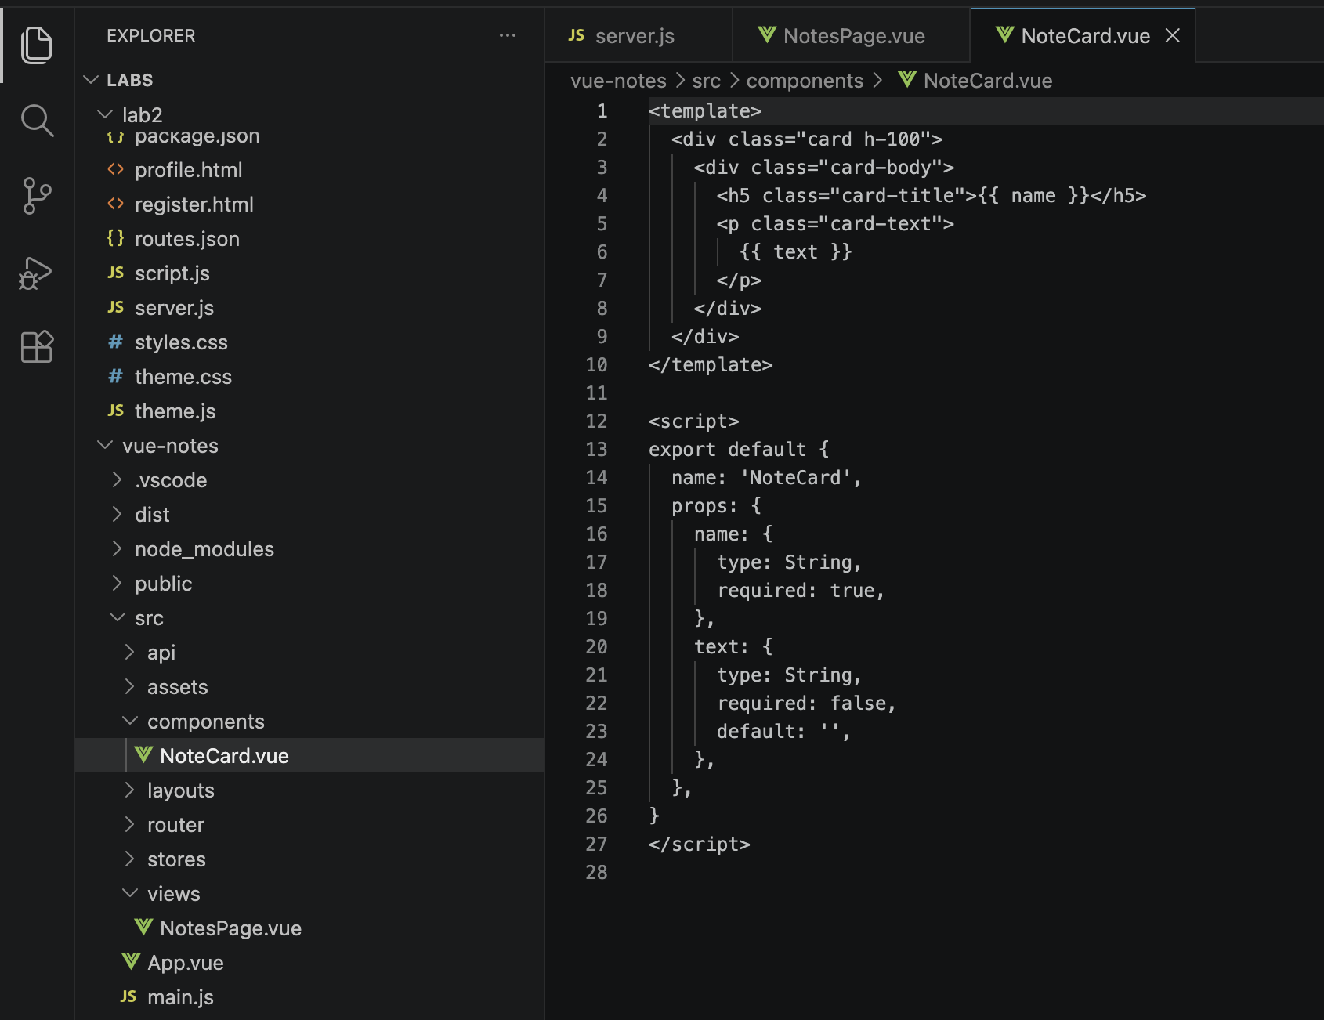
Рисунок 4/5 - Код компонента NotesPage.vue и NoteCard.vue
8. Тестирование работоспособности
Корректность выполнения работы была проверена следующим образом:
- В первом терминале выполнена команда npm run api (запуск json-server на порту 3000).

- Во втором терминале выполнена команда npm run start (запуск Vite на порту 8080).

- В браузере по адресу http://localhost:8080 была загружена страница. При вводе данных в форму и нажатии кнопки «Отправить»:
Выполнялся POST-запрос к серверу через метод createNote.
Запись сохранялась в файл db.json.
Интерфейс реактивно обновлялся, отображая новую карточку без перезагрузки страницы.

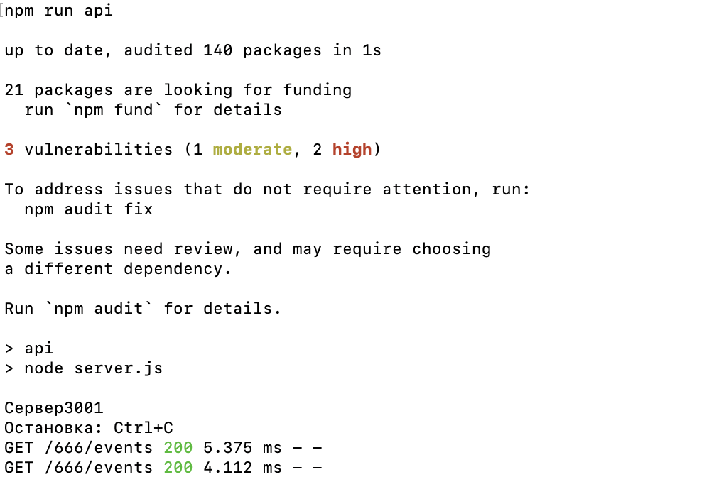

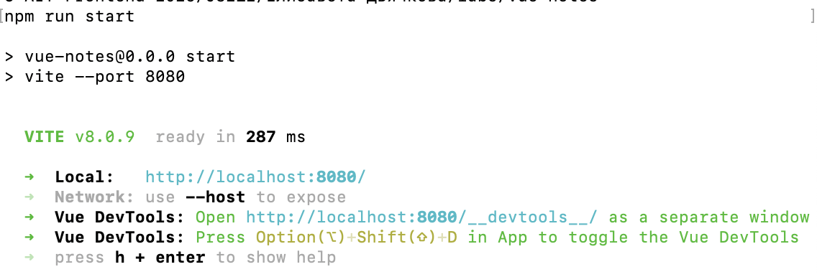

Вывод
В результате выполнения домашней работы были успешно освоены базовые принципы работы с пакетным менеджером npm, включая управление скриптами и зависимостями проекта. Получены практические навыки создания современного фронт-энд приложения на стеке Vue 3 / Vite.
В ходе работы решены следующие технические задачи:
- Настроен проект с использованием Vue Router для навигации и Pinia для управления состоянием.
- Подключен плагин pinia-persists для сохранения данных между сессиями.
- Реализован слой взаимодействия с сервером на базе axios (класс NotesApi с методами getAll и createNote) и корректной обработкой CORS через прокси Vite.
- Настроено окружение для локальной разработки с использованием json-server, имитирующего работу полноценного бэкенда.
- Интерфейс приложения оформлен с применением фреймворка Bootstrap.
Созданное веб-приложение «Заметки» полностью соответствует техническому заданию: позволяет просматривать существующие заметки и добавлять новые, сохраняя их в моковом API. Полученные знания являются фундаментальными для дальнейшего изучения экосистемы Vue.js и современной фронт-энд разработки в целом.

